**Муниципальное бюджетное  дошкольное образовательное учреждение**

**детский сад № 16 ст.Луковской**

***Сценарий спортивного праздника***

***«Казачьи старты»***

***посвященные Дню Победы,***

***для детей старшей группы***

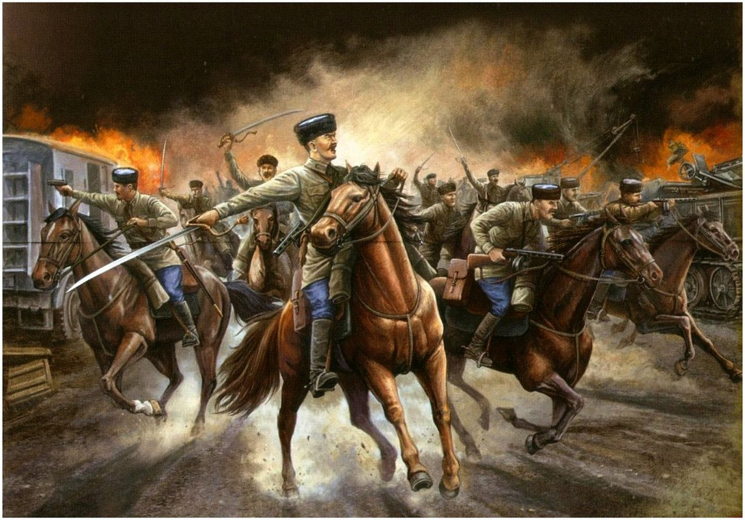

**Подготовила:**

**Инструктор по физкультуре**

**МБДОУ № 16 ст.Луковской**

**Книжникова Татьяна Николаевна**

**РСО-Алания**

**Моздокский район**

**ст.Луковская**

**2022-2023 уч.год**

**Цель:**

Создание условий, способствующих духовно-нравственному  и патриотическому развитию детей.

**Задачи:**

-формирование чувства гордости за свою большую и малую родину, сохранение памяти о подвиге наших донских казаков в Великой Отечественной войне.

-Развитие познавательной активности, творческих способностей воспитанников.

-Воспитание у воспитанников интереса и уважения к культуре казачества, патриотических чувств, активной гражданской позиции, бережного отношения к культурному наследию своего края, воспитание любви к малой родине.

**Ведущий**: Добрый день, уважаемые гости!

Сегодня мы со всем миром отмечаем великий праздник – День победы над фашистской Германией.

Много лет прошло с того дня, когда на нашей земле впервые разорвались фашистские снаряды.

Мы всегда будем помнить тех людей, которые, не задумываясь о возможной гибели, отправились на фронт       защищать нашу Родину. Среди них были наши земляки- терские казаки.

**Инструктор:** Внимание! Внимание! Начинаем соревнования, посвященные Дню Победы. Встречайте наших казачат, юных защитников Родины.

Дети входят в зал выстраиваются на полукруг под музыкальную композицию   «Шашку бери»

1.

Когда приходит День Победы,

Цветут сады, цветут поля.

Когда приходит День Победы,

Весною дышит вся земля.

2.

Когда приходит День Победы,

Звучат и музыка, и смех,

И, поздравленья принимая,

**ХОРОМ: Мы поздравляем всех.**

3

Мы - терские казачата,

Мудрых прадедов внучата.

С острой шашкой и конем

 Мы в бою не подведем.

4

Мы - казачата!

В этом наше единство и сила.

За тебя мы, Отчизна, в ответе,

Наша светлая гордость - Россия!

5. Казак - опора всей России.

Он воевал всегда красиво.

Гордится им Святая Русь,

**ХОРОМ: Гордятся все, и я горжусь.**

**Ведущий:** Ребята, к нам на казачьи старты пришел Атаман ст.Луковской Юрий Леонидович Москалёв. Он будет в жюри оценивать ваши результаты

*Предоставляется приветственное слово атаману.*

**Атаман:** Ребята, желаю вам достойно пройти все испытания на соревнованиях, показать свою силу ловкость, сноровку, как раньше наши деды и прадеды с достоинством защищали Родину, отцовский дом, жизни не жалея, соблюдая все заповеди казачьи!

(представление команд).

**Инструктор:** А начнем мы наши соревнования с разминки.

**Разминка.**

Представьте, что вы солдаты – храбрые терские казаки. На парад, посвященный празднованию Великой Победы, Равняйсь! Смирно! Направо!

Парад открывают ракетные установки. (Ходьба на носочках, руки вверх.)

На марше символ победы танк. (Ходьба на пятках, руки вперед.)

В воздухе быстрокрылые самолеты. (Бег, руки в стороны.)

На праздничную площадь вступил казачий батальон.

(Ходьба перестроение в 2 колонны)

**Инструктор:** Сегодня в наших соревнованиях участвуют команды «Сокол» и «Ястреб»

**Ведущая:** Было это давным-давно. Враги напали на нашу Родину. Как один, все встали на защиту ее рубежей. За родную землю храбро сражались и наши деды и прадеды - терские казаки. Во время войны казаки часто шли впереди Армии – вели разведку. Они не боялись никого и ничего, потому что были сильные, ловкие, смелые!

**Инструктор:** А какими стали их правнуки, мы сейчас узнаем! Ну, что казачата готовы к испытаниям?

1. **Эстафета «Полоса препятствий»**

Инструктор предлагает участникам команд пройти полосу препятствий, где им необходимо будет продемонстрировать свою ловкость сразу в нескольких видах основных движений (оббежать змейкой м/у кубиками, пролезть в висячий обруч, перепрыгнуть через барьер, оббежать стойку). Побеждает команда, участники которой быстрее пройдут полосу препятствий.

**Ведущая:** Отношение к лошадям у казаков было особенным. Конь – друг и помощник в беде и в радости. И, конечно, на поле боя! Всадник на коне должен быть гибким, отважным, сильным. А конь под казаком – выносливым.

**Инструктор:** А давайте покажем, как наши казачата умеют держаться в седле, верхом на коне.

1. **Эстафета «Лихие скакуны»**

Дети скачут на муляжах коней до ориентира, с папахой на голове, возвращаются в команду, передают папаху и коня следующему игроку.

**Ведущая:** Казаки были дружными. Не даром говорится в заповедях казачьих «Погибай, а товарища выручай»

**3. Эстафета «Казачий поезд дружбы».** Всем участникам положить руки на плечи друг другу и змейкой не разрываясь пройти вокруг кеглей.

**Ведущая:**Казачьи части отличались особой отвагой. Немцы боялись казаков, как огня. У казаков не было танков и пулеметов. Они сражались с врагом на конях и с шашкой, поэтому несли огромные потери. Но казаки делали все, что было в их силах. Они прыгали с седел на броню танков, закрывали смотровые щели бурками и шинелями, поджигали машины бутылками с зажигательной смесью. Эти кавалерийские части в народе назывались «Дикими дивизиями».

**Инструктор:** А сейчас ребята покажут, как наши прадеды вступали в бой с противником.

**4**. **Эстафета «Кулачные бои»**

Игроки из каждой команды берут по мячу- батуту становятся на гимнастическую скамью, каждый должен попытаться сбить мячом со скамьи своего противника. Кто потерял равновесие и слетел со скамьи считается проигравшим.

**Ведущая:**  На земле родимой жить без песни – значит постареть. И решили казаки очень просто: не стареть, а с песней молодеть!

Инструктор: Привал! (Дети исполняют **песню «Эх, казачата!»**

**Ведущая:** Казаки неоднократно проявляли смелость, верность Родине и воинскому долгу. Массовый героизм проявили воины казачьих дивизий в битве под Москвой. Они вели неравный бой с наступающей пехотой и танками врага. За два часа войны отбили три атаки, уничтожили 5 танков и около сотни солдат противника.

**5. Эстафета Меткие стрелки.** Казаки не только умело держались в седле но и метко могли стрелять на скаку. Из ружья мы стрелять не будем, а покажем свою меткость с мячами, по врагу.

**Ведущая:**Много лет прошло после окончания войны, наши дети продолжают играть в военные игры. Мы сейчас с вами тоже поиграем.

**6. Эстафета «Богатырская наша силушка».**

Дети с канатом в руках. С двух сторон стулья с бубном. Последний игрок должен дотянуться до стула, взять бубен, кто вперед дотянется та команда и победила.

**Ведущая:** Казачьи войска храбро сражались с врагами и в составе Красной Армии дошли до Берлина.

**Ребенок:** Наши прадеды и деды

Целый мир спасли от бед!

И гремит салют победы,

Словно эхо грозных лет!

**Ведущая:** За подвиги, совершенные в дни Великой Отечественной войны, более 100 тысяч казаков получили правительственные награды. А 262 казака стали Героями Советского Союза.

**7. Эстафета «Долгожданная победа»** Ребята, сейчас вы по сигналу врассыпную разойдетесь по залу. По команде нужно быстро занять свои места в колоннах. Командирам будут вручены флаги победы.

**Ведущая: Каждый праздник заканчивается салютом.**

**8. Эстафета «Салют Победы» Каждый игрок по очереди пролазит в обруч и становится, держит его для следующего игрока и так далее пока все игроки не будут держать все обручи для последнего в команде. Последний проходит все обручи и поднимает флажок на стульчике, кричит: Ура!**

**Ведущий:** Память о своих героических дедах и прадедах мы будем бережно хранить в наших сердцах. Спасибо им!

За то, что в мире мы живем!

За то, что песни мы поем!

За то, что мирно можем спать!

За то, что можем мы играть!

**Подведение итогов. Награждение детей. Медалями к 9 мая.**

Слово атаману, который приглашает покататься на лошадях на конном дворе.